Homilie – Zevenentwintigste zondag door het jaar – jaar C 06.10.2013
Habakuk 1, 2-3; 2, 2-4 / Lucas 17, 5-10

Geloven is zoiets als ademhalen. We zijn ons nauwelijks bewust van ons ademhalen. In een bijna onbewuste stroom gaat de levensadem in en uit, voedt het bloed met zuurstof en voert gebruikte lucht weer af. We hoeven daar niet bij na te denken. Het gebeurt gewoon – gelukkig, want ademhalen houdt ons in leven. Pas wanneer onze adem stokt of onze neus verstopt zit, pas als we hard gelopen hebben of het benauwd hebben, merken we hoe levensnoodzakelijk adem is.

Geloven is als ademhalen. Het is je toevertrouwen aan de scheppende kracht van God. Het is beseffen dat je dit leven mocht ontvangen en dat je met je talenten een bijdrage moogt leveren aan deze wereld. Maar juist zoals je adem kan ook je geloven gaan stokken. Bij verdriet of onrecht of bij vragen waarop je geen antwoorden weet, dreigt je vertrouwen te wankelen. Als alle zekerheden wegvallen, vraag je je af waar God is.

De profeet Habakuk uit de eerste lezing herkent dit bij mensen uit zijn tijd. Te midden van oorlog en geweld vragen ze zich af waarom hen dit alles overkomt: ‘Hoelang nog moet ik roepen, Heer, terwijl Gij maar niet luistert? Waarom laat Gij mij onrecht lijden en ziet Gij die ellende maar aan? Waarom moet ik leven te midden van geweld en moet men lijden onder tweedracht? In naam van diezelfde God verzekert de profeet dan dat er een uitweg komt. Juist zoals je ademhaling steeds doorgaat, blijft ook God werkzaam en betrokken. Het lijden neemt een ommekeer als de tijd daar is. Je wachten is niet tevergeefs, verzekert de profeet, ook al kun je uit jezelf de oplossing niet forceren.

Allemaal mooi gezegd, maar kan ik dat allemaal wel geloven? Dat is ook de vraag die de leerlingen van Jezus zich stellen. In de verzen die voorafgaan aan de evangelietekst van vandaag, krijgen de leerlingen van Jezus een opdracht. Ze worden aangespoord aandacht te hebben voor de gewone, kleine mensen en altijd bereid blijven om de ander steeds vergiffenis te schenken (Lc. 17, 1-4). Dat klinkt allemaal mooi, lijken de leerlingen te denken, maar kunnen we dat wel aan? Zijn we daartoe wel in staat? En in hun onzekerheid reageren de leerlingen paniekerig. ‘Geef ons meer geloof’, vragen ze, ‘versterk ons vertrouwen’.

De leerlingen veronderstellen dat meer geloof en meer vertrouwen een betere garantie is op een goed resultaat, maar, zegt Jezus, dat doet niet ter zake. Het kleinste geloof, al is het maar ter grootte van een mosterdzaadje, kan ongelofelijke dingen tot stand brengen. Het is zoiets als een boom er toe overhalen om zich uit de aarde los te scheuren om voortaan in zee te groeien. We kunnen het ons niet voorstellen.

Geloven, vertrouwen is niet meer en niet minder dan de erkenning dat het resultaat van mijn inspanning niet afgedwongen kan worden. Het betekent je toevertrouwen aan Iemand die groter is dan je zelf bent. Geloven is gaan staan in de stroom van leven en je mee laten voeren. In het evangelie zei Jezus: doen wat moet gedaan worden, als een knecht die zijn heer dient. Dat is genoeg, zegt Jezus. Je moet geen prestaties verrichten om daarover geprezen te worden en je belangrijker voordoen dan je bent. Een knecht wordt na afloop van zijn werk door zijn heer immers niet bediend aan tafel. Doen wat moet gedaan worden, vraagt om een houding van toewijding en nederigheid.

Weet dat bij dit alles onze kracht van God komt. God blaast ons een geest van kracht, liefde en wijsheid in. Daar halen we onze inspiratie van. Dat is de basis van al wat we doen. Inspiratie betekent letterlijk: ‘inademing’. Een goede zangeres heeft een goede inademing nodig om haar aria te kunnen zingen. Een tennisser ademt in als hij de bal op zich ziet toekomen en ademt met een schreeuw uit om die bal met een loeiharde slag aan de andere kant van net te laten neerkomen. Ook als we voor een moeilijke situatie staan hebben we een lange adem nodig, hebben we de nodige inspiratie nodig om het aan te kunnen. Geloven is er op vertrouwen dat God ons die lange adem geeft.

Ja, geloven is als ademhalen. Het is een kwestie van het goede ritme te vinden in het in- en uitademen: inspiratie en actie, vertrouwen en je talent inzetten, ontvangen en geven. Het is ook erop vertrouwen dat niet alles van onszelf afhangt. Of zoals een volkswijsheid zegt: ik doe mijn best en God doet de rest.

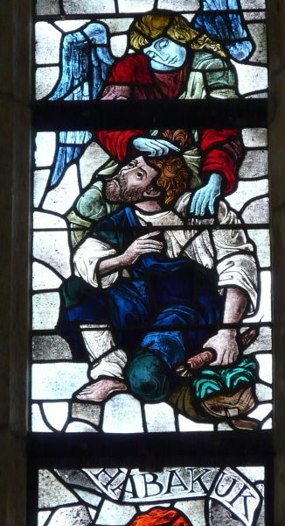
Habakuk wordt met een mandje voedsel dooreen engel aan zijn haren gesleept naar Daniël in de leeuwenkuil (Daniël 14), ca 1960, Joep Nicolas, glasschilderkunst, Oude Kerk Delft, Nederland.

Jan Verheyen – Lier.
27ste zondag door het jaar C – 6.10.2013
(Inspiratie: Liturgiekatern, 1ste jg. nr. 1, okt/nov 2013, In uw midden – Liturgische uitgaven (voorheen Stichting ‘Midden onder u…’)

